Вводное творческое задание « Чем и как рисует художник»
Живопись (от рус. живо и писать) - вид изобразительного искусства, заключающийся в создании картин, живописных полотен, отражающих действительность. Произведение искусства, выполненное красками (масляными, темперными, акварельными, гуашевыми и др.), нанесенными на какую-либо твердую поверхность, называется живописью.
Главное выразительное средство живописи - цвет, его способность вызывать различные чувства, ассоциации, усиливает эмоциональность изображения. Необходимый для живописи цвет художник обычно составляет на палитре, а затем превращает краску в цвет на плоскости картины, создавая цветовой порядок - колорит. По характеру цветовых сочетаний он может быть теплым и холодным, веселым и грустным, спокойным и напряженным, светлым и темным. Живопись способна передавать на плоскости объем и пространство, природу, раскрывать сложный мир человеческих чувств и характеров, воплощать общечеловеческие идеи, события исторического прошлого, мифологические образы и полет фантазии.
Живопись может быть однослойной, выполняемой сразу, и многослойной, включающей подмалевки и лессировки, наносимые на просохший красочный слой прозрачные и полупрозрачные слои краски. Этим достигаются тончайшие нюансы и оттенки цвета.
Важными средствами художественной выразительности в живописи являются, кроме цвета (колорита), пятно и характер мазка, обработка красочной поверхности, показывающие тончайшие изменения тона в зависимости от освещения, рефлексы, появляющиеся от взаимодействия лежащих рядом цветов.
В наше время для творчества мы имеем обширную палитру цветов. В нее входят миллионы оттенков. Но возникла проблема — как разобраться среди всего этого многообразия? Как правильно использовать цвета и смешивать их друг с другом? Какими правилами руководствоваться? Почему человек видим мир цветным? Как получить различные оттенки одного цвета? Можно ли красками создать цветовые образы с различным эмоциональным звучанием? Что такое цвет?
Давайте разбираться.
Цветовой спектр. Основные и составные цвета.
Цвет играет самую важную роль в творчестве художника. Если на пути солнечного луча поставить стеклянную трёхгранную призму, то белый свет расслоится и образуется разноцветная полоса, которая называется спектром. Спектр – та же радуга, и цвета в нём располагаются в определённом порядке: красный, оранжевый, жёлтый, зелёный, голубой, синий, фиолетовый.
Цветовой круг спроектирован так, что сочетания любых цветов, выбранных из него будут хорошо смотреться вместе. Цветовой круг - основной инструмент для комбинирования цветов. Первую круговую цветовую схему разработал Исаак Ньютон в 1666 году.
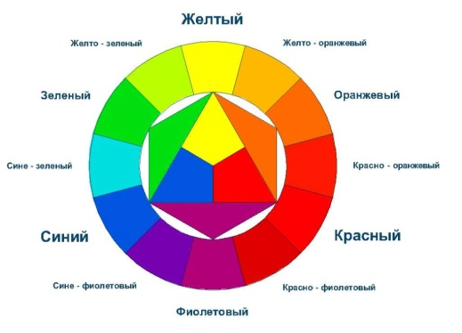
ОСНОВНЫЕ ЦВЕТА.
Цветовой круг построен на фундаменте трех цветов, красный, желтый и синий. Они называются основными цветами. Именно эти первые три цвета будут создавать остальные цвета на круге при смешивании.
. 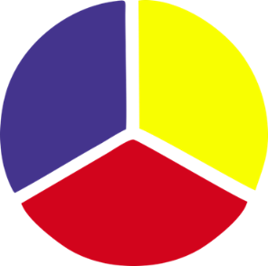
ВТОРИЧНЫЕ ЦВЕТА.
Вторичные цвета - это цвета, которые создаются при смешении двух основных цветов. При смешивании желтого и синего создается зеленый, желтый и красный создает оранжевый, синий и красный создает фиолетовый.

ТРЕТИЧНЫЕ ЦВЕТА.
Третичные цвета создаются при смешивании первичного и вторичного цвета или двух вторичных цветов вместе.
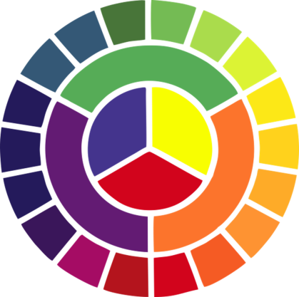
ТЕПЛЫЕ И ХОЛОДНЫЕ ЦВЕТА.
В цветовом круге, есть еще одно разделение: теплые и холодные цвета. У каждого цвета своя цель передать эмоции. Теплые тона доставляют энергию и радость, в то время как холодные цвета передают спокойствие и мир. Разделение на цветовом круге дает представление о том, какие цвета теплые, а какие холодные.
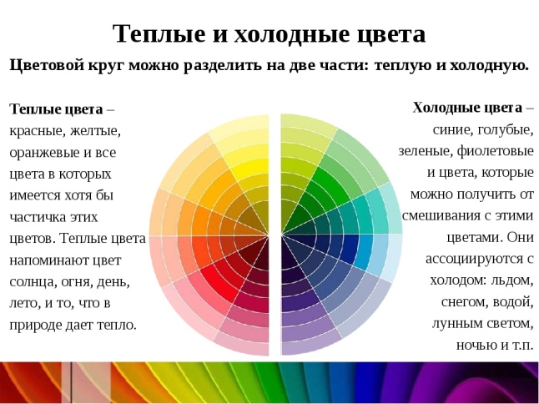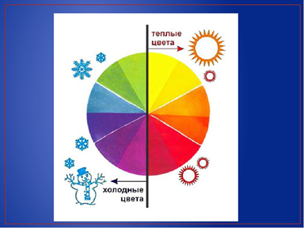

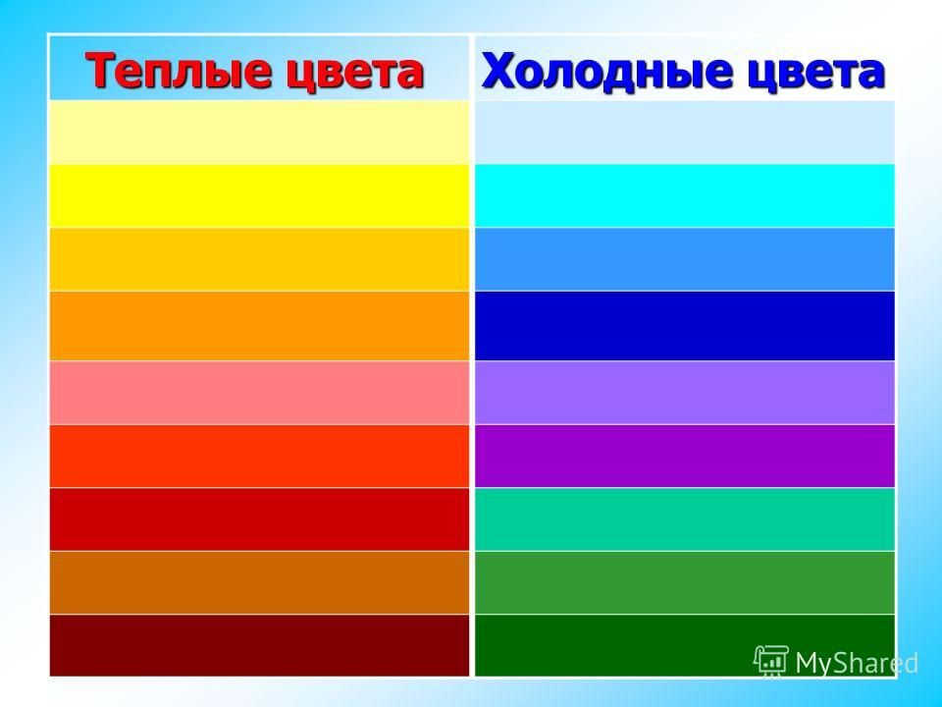
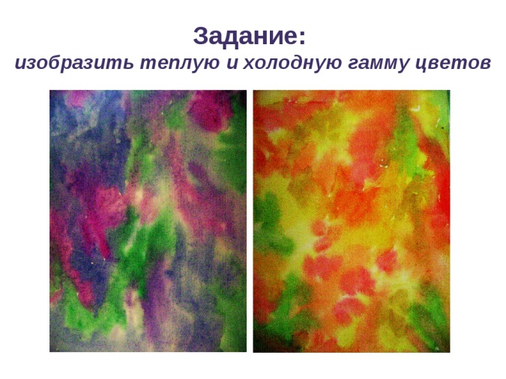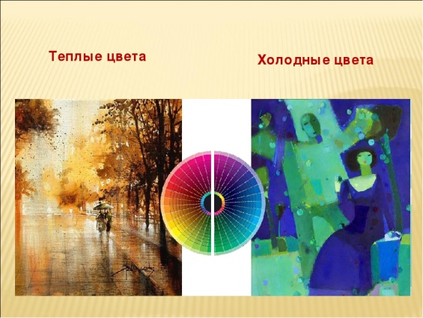
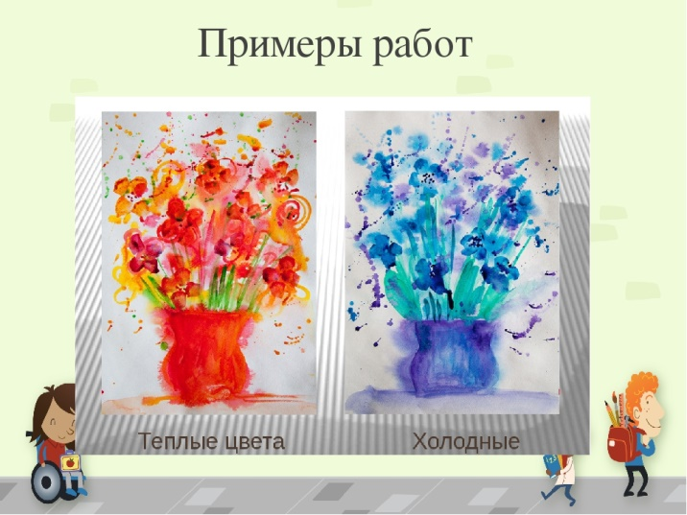

Растяжка цвета.
Цветовой круг не ограничивается двенадцатью цветами, поскольку за каждым из этих цветов имеется вереница разных оттенков. Оттенок — разновидность цвета из цветового круга.
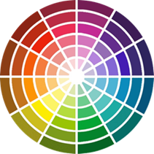
Их можно получить при добавлении белого, черного или серого. При этом цвета будут изменяться в сторону насыщенности. Насыщенность — интенсивность определенного тона. От полного отсутствия до максимальной интенсивности, т.е. если в любой выбранный спектральный цвет из цветового круга, добавлять белый цвет, то его насыщенность снижается до пастельных тонов или вообще до чисто белого; и наоборот, если добавлять чёрный цвет в тот же основной цвет, то его насыщенность повышается, и в конечном итоге достигнет полностью чёрного. Яркость/Осветление — цвет от наиболее яркой точки к более темной.
Ахроматические цвета — это оттенки серого в диапазоне от белого к черному. Наиболее ярким (светлым) является белый цвет, а наиболее темным – черный. Как вы уже могли заметить, что ни белый, ни чёрный, ни серый цвет не входят в состав цветового круга, а всё потому, что они являются, во-первых не спектральными, а во-вторых ахроматическими (т.е. не цветными). Так вот, ахроматические цвета: чёрный, белый и их оттенок – серый, очень хорошо сочетаются со всеми спектральными цветами цветового круга, так как являются нейтральными.
Использование только одного цвета, всех его оттенков, тональностей и теней – называется монохром. Например, синего (как на первой картинке).
Й 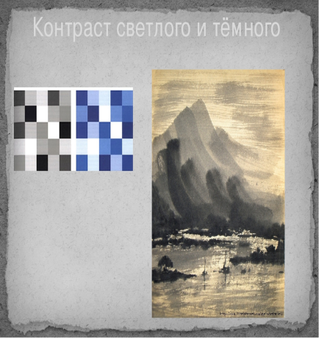 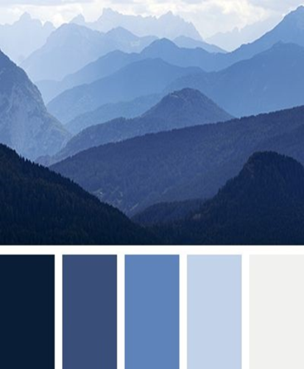
ЦВЕТОВЫЕ СОЧЕТАНИЯ.
ЦВЕТОВАЯ ГАРМОНИЯ - ОСНОВНЫЕ ПРИЕМЫ СОЗДАНИЯ ЦВЕТОВЫХ СХЕМ.
Согласно теории цвета, гармоничные цветовые сочетания получаются из двух любых цветов, расположенных друг против друга на цветовом круге, любые три цвета, равномерно распределенные по цветовому кругу, образуя треугольник, или любые четыре цвета, образующие прямоугольник. Цветовые гармонии – это хроматические и ахроматические гармоничные цвета, собранные в единую цветовую композицию на основе принципов контраста либо нюанса. Цветовая композиция, как же, как и архитектурная композиция, строится либо на основе контраста, либо нюанса.
Первое гармоничное сочетание цветов одноцветное (монохромное). Выполняется оно на основе оттенков в пределах одного сектора цветового круга.
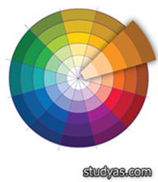

Второе гармоничное сочетание это сочетание соседних цветов оно называется аналогичное или аналогичная триада.
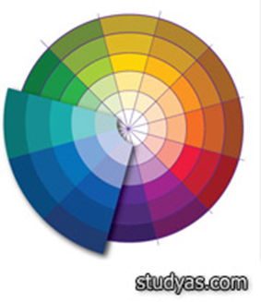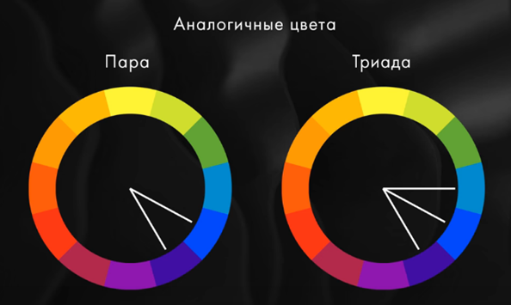

Третье гармоничное сочетание называется дополнительное сочетание, т.е. два цвета противоположные друг другу на цветовом круге.
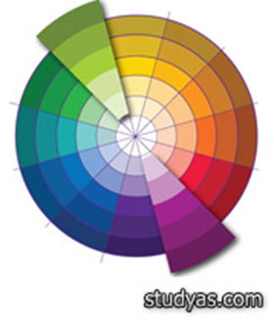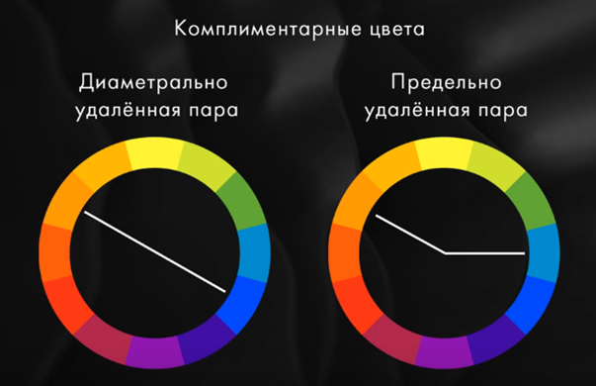
Последнее гармоничное сочетание основывается на трёх равноудалённых друг от друга цветах цветового круга.
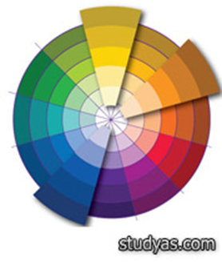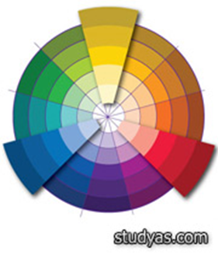
Также существуют и различные гармоничные сочетания цветов на основе квадрата и прямоугольника (четырёх гармоничных цветов) и пятиугольника (пять гармоничных цветов),

Контрастные цветовые композиции, напротив, строятся на сильном различии цветов друг от друга, как по цвету, так и по насыщенности. Причём контрастная цветовая композиция может быть построена даже в монохромной и ахроматической цветовой гамме. Например, чёрный и белый цвет сильно контрастны. А если вы возьмёте какой-нибудь хроматический цвет в разной насыщенности, например, тёмно-синий и светло-синий, то они также будут контрастны (сильный контраст), хотя и находятся в одном цветовом секторе цветового круга. Тональный контраст характерен для ахроматических цветов. Именно контраст наиболее важен для человеческого глаза. С его помощью можно выразить намного больше, чем с помощью цвета.
